加贸委托授权管理
操作手册

概述
当加工单位委托代理进行报关的时候，需要对代理企业进行授权，除加工单位本身外，任何企业都必须得到授权才可以调用手册的信息，如果报关时，加工单位，代理，录入单位分别为三个不同企业，那么加工单位需要分别给代理和录入单位授权。我们称之为“企业间授权”。

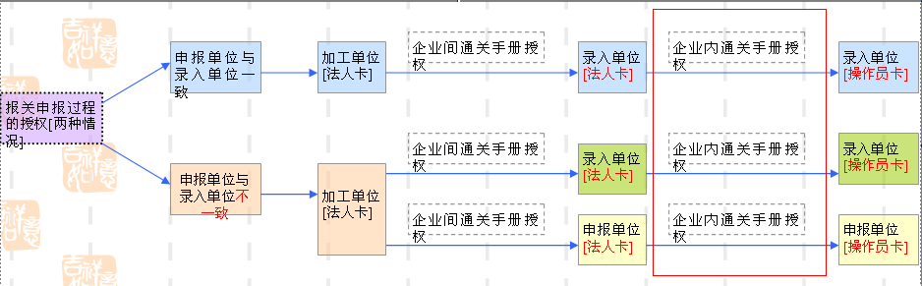
录入单位或者申报单位通过企业间授权获取了对某手册的操作权限后，可使用本系统通过法人卡将该权限授予本单位的操作员卡。
若授权成功，操作员将获得对该手册的操作权限，即可使用手册下载功能下载手册到本地进行操作。

一．登录系统
- 启动程序，选择“通关申报”下的“报关申报”，显示登录界面：
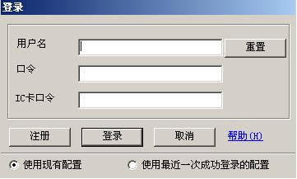
使用本功能必须插入法人卡并输入IC卡口令。
- 注册一个海关帐号或者使用现有的海关帐号登录。登录后选择主菜单“电子账册/手册”下的“委托关系授权管理”，如图：
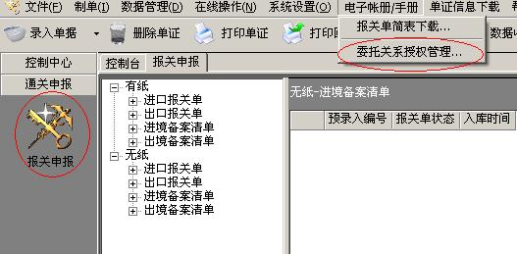
如果是首次使用，会出现“系统设置”界面，用以配置本地数据库和web service地址。如图：
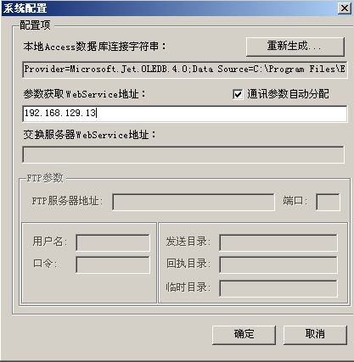
在通讯参数自动分配前打钩，参数获取WebService地址设置为192.168.129.13。
点击“重新生成”：
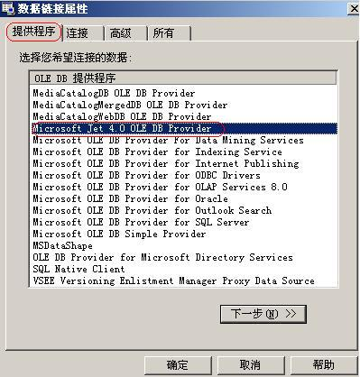
如图所示，在“提供程序”标签下选择“Microsoft Jet 4.0 OLE DB Provider”。
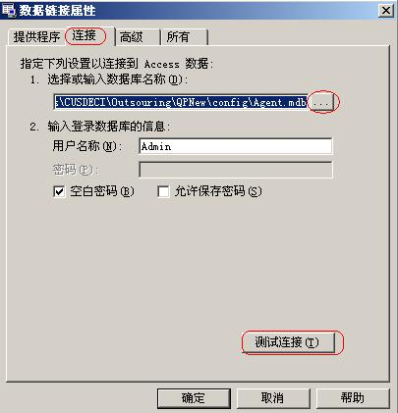
在“连接”标签下，数据库选择在config目录下的Agent.mdb文件。然后点击“确定”进入主界面。
二．主界面操作

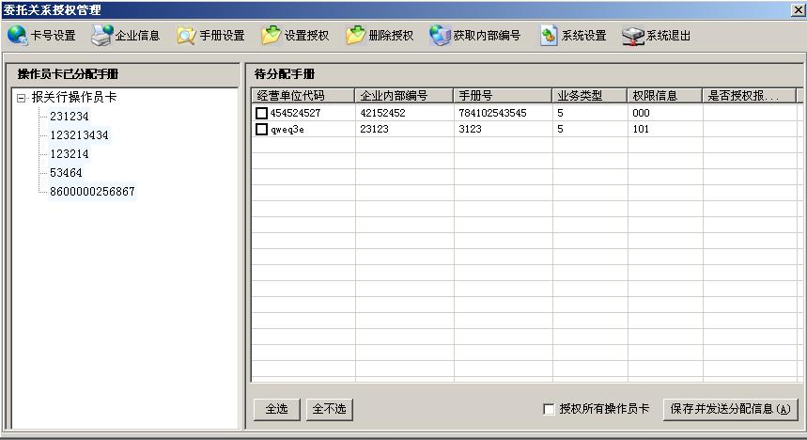
点击菜单上的“卡号设置”按钮，弹出卡号设置页面。此页面用于让用户自行维护操作员卡的信息。包括添加和删除操作员卡，操作员卡的记录将保留在本地。如图：
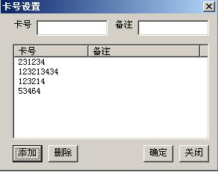
维护操作员卡号完成后点击关闭，“卡号设置”界面将关闭，主界面左方的操作员卡号列表也会作相应改变。
点击菜单上的“企业信息”按钮，弹出“企业设置窗口”，用以设置“被授权企业编码”（即本企业的十位数编码）及备注，如图：
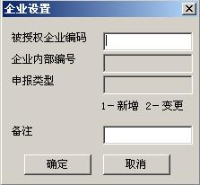

点击菜单上的“手册设置”功能，可录入手册信息：

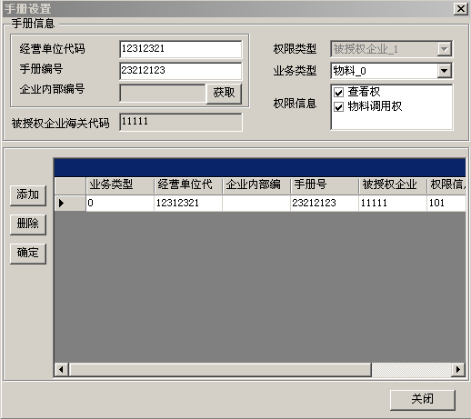

用户使用此功能可通过“备案手册编号”和“经营单位代码”获取“企业内部编号”和授权信息。点击“添加”按钮新建一条手册信息，输入“经营单位代码”和“手册编号”，点击“获取”按钮获取“企业内部编号”和“权限信息”。选择手册对应的“业务类型”。编辑完毕后点“确定”按钮将手册信息保存到本地数据库。
光标在下方列表中选中任意一条数据时，上方编辑区域即会显示该条数据的详细信息，用户可直接在编辑区域中修改，数据编辑完成后按“确定”按钮以完成编辑，可继续进行其他新增或修改操作。
光标在下方列表中选中任意一条数据时，用户按“删除”按钮即可删除该条数据。
完成所有手册的新增、编辑或删除工作后，可按“关闭”按钮退出此功能。

注：企业内部编号和权限信息只能通过“获取”取得，对于未“获取”而保存的手册信息，其企业内部编号为空，权限信息为“000”（亦即为空）。

主界面功能
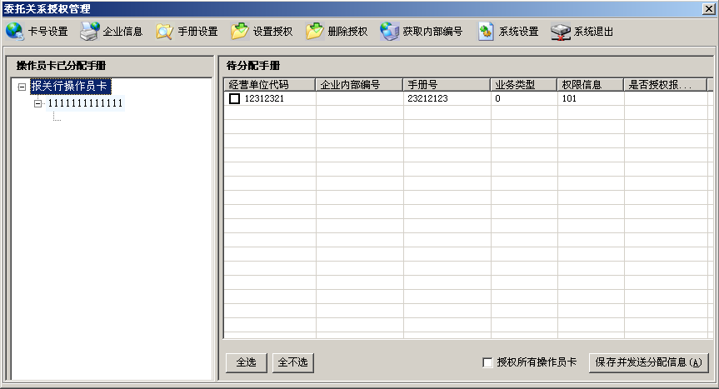
首先在左侧树形结构中选择一个报关员号，之后在右侧勾选需要授权的手册，如果要授权给全部操作员，则将对应的选择框勾上。
分配完成之后，点击“保存并发送分配信息”按钮，发送授权报文。

三．主界面其他功能操作

点击菜单上的“设置授权”按钮，启动查询界面如图：
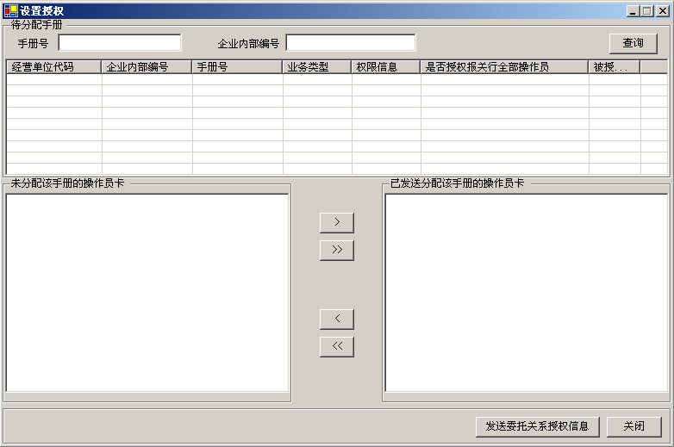
界面上方为手册查询，用户可通过手册号和企业内部编号模糊查询手册信息，当在手册列表中选中某一手册时，下方即会显示用户在上次对该手册操作的授权信息。左边列表为未分配该手册的操作员卡，右边列表为已分配该手册的操作员卡。
用户可使用“Ctrl”键和“Shift”键进行多选操作。用户可以通过中间的操作按钮来重新分配该手册的权限。 “>”为单选，将单个或多个选中的操作员卡分配至该手册下。“>>”为全选，将所有操作员卡分配至该手册下。“<”为取消，取消单个或多个选中的已分配该手册的操作员。“<<”为全部取消，取消所有已分配至该手册的操作员权限。
对单一手册操作完毕后，点击“发送委托关系授权信息”按钮，即可将此次操作的结果转成报文发送到服务器。如果未点击“发送委托关系授权信息”按钮而选择了另一手册，系统将会提示“是否发送委托关系授权信息”，若选择“否”，则此次操作全部取消，转而进行对新选择的手册进行授权操作。
注意事项：
- 此“已发送授权信息查询”功能只可通过操作员卡号对手册进行授权，而没有删除授权的功能，因此对于之前发送过委托关系授权信息，并且授权成功的手册，下方取消按钮并不能取消对“已授权该手册的操作员卡”的授权。此次授权只起到将原先未授权而此次授权的操作员卡对该手册进行追加授权的作用。如果用户需要删除手册的授权信息，请使用“已删除授权信息查询”中的“发送委托关系删除信息”功能。详见下节。
- 由于本系统无法获知授权或删除授权是否成功，所以此“已发送授权信息查询”功能只是用于查询用户之前的授权操作，如在业务进行中发现授权并未成功，用户可尝试在此功能中再次发送委托关系授权信息。（此注意事项同“已发送授权删除信息查询”功能。）

点击菜单上的“删除授权”按钮，启动查询界面如图：
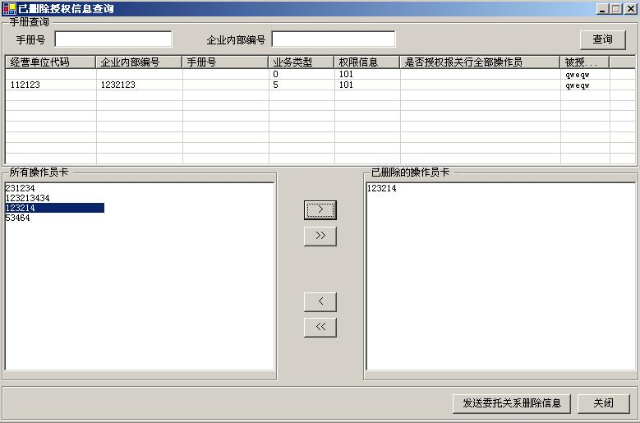
该功能与“授权设置”功能类似，用于删除手册的授权信息。下方左边为所有操作员卡号，用户可在其中选择需要删除权限的操作员卡号，选择完成后点击“发送委托关系删除信息” 按钮，即可将此次操作的结果转成报文发送到服务器。

注意：如果插入操作员卡，不能进行授权的发送，只能进行企业内部编号查询。请查询操作员卡是否授权成功。

四．授权操作流程
为了便于用户理解授权操作，本系统提供两种授权模式，即通过卡号授权和通过手册授权。
- 通过卡号授权的操作流程
在授权操作的主界面中：
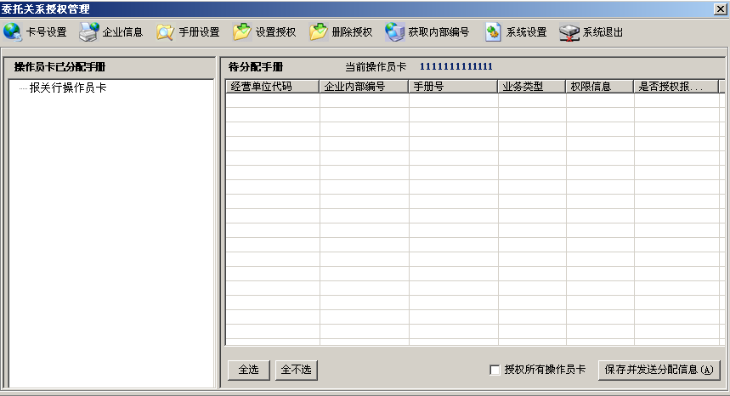
- 先在左边树形列表中选择需要授权的操作员卡。
- 选择后右边会显示该操作员卡对应的授权信息。
- 用户可直接在需要授权的手册前的复选框中打钩即可。
- 单张操作员卡授权完毕后，请点击右下角的按钮即可保存并发送报文。

- 通过手册授权的操作流程
在“设置授权”界面中：
- 首先通过手册号或者企业内部编号查询出需要作授权操作的手册。
- 然后在列表中选中需要作授权操作的手册。
- 选中后下方操作区域的左右边会分别显示“尚未授权该手册的操作员卡”和“已经授权该手册的操作员卡”。
- 用户可通过箭头指示按钮（“<”和“>”）来进行授权。
- 单本手册操作完毕后需点击右下方的发送按钮，即可保存并发送授权信息的报文。

- 判断授权是否成功
拔出法人卡，插入接受本次授权的操作员卡，并重新登录“报关申报”系统。从主界面进入“手册下载”模块。输入本次授权予该操作员卡的手册编号及手册的经营单位代码，点击“下载”按钮。提示下载成功，说明本次授权操作已成功。
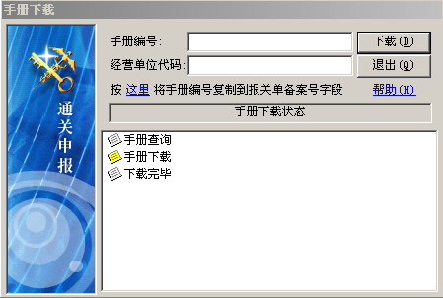

五. FAQ：
1．问：为什么授权报文能够正常发送但是授权有时候会不成功？
答：发送的报文内容是建立起操作员卡与手册的关联关系，用户在维护操作员卡时常常会将报关员卡号误以为报关员号。正确的做法应是，在卡号设置界面内，输入13位的报关员卡号。
设置手册时，请确定该手册的业务类型。如果手册的业务类型输入有误，对发送报文没有影响，但授权将不会成功。
如果授权仍然不成功，请致电上海电子口岸热线：962116转2转2，我们的客服人员将根据操作手册指导用户进行安装配置以及授权操作。

附：被授权操作员业务类型对应的权限信息
1.业务类型代码表
0物料、1合同备案、2通关备案、3帐册、4 备案资料库 、5 纸制手册电子化
2.说明：
0无权限，1有权限
3.对应权限：
1、业务类型为物料：第一位为物料查看权，第二位为物料操作权，第三位为物料调用权
2、业务类型为合同、帐册：第一位为查看权，第二位为备案操作权，第三位为代理报关权
3、业务类型为备案资料库：第一位为查看权，第二位为备案操作权，第三位为调用权
4、业务类型为纸制手册电子化：第一位为查看权，第二位为备案操作权，第三位为代理报关权

